
Universidad Internacional de La Rioja
Facultad de Economía y Empresa

Máster Universitario en Inteligencia de Negocio
Título del Trabajo Fin de Estudios

Trabajo fin de estudio presentado por: | (Si es grupal indicar todos los componentes)
Tipo de trabajo: | Proyecto de Inteligencia de Negocio
Modalidad: | Individual / Grupal
Director/a:
Fecha:

Organización de trabajo en equipo y mecanismos de coordinación
Este aparado solo deberá ser incluido si se trata de un TFE de modalidad grupal y se incluirá antes de comenzar con el apartado de la introducción.

Resumen
(Máximo 150 palabras)

Palabras clave: (Máximo 5 palabras)

Abstract
(Debe contener lo mismo que el resumen en castellano, se incorpora por tanto aquí exclusivamente su traducción literal al inglés)

Keywords: (mismas palabras que en las palabras clave en castellano)
Índice de contenidos
Organización de trabajo en equipo y mecanismos de coordinación 2
1. Introducción 10
1.1. Planteamiento general: descripción y justificación del proyecto 10
1.2. Objetivos del TFE 10
1.2.1. “Título 3” del menú de estilos 11
1.3. Elementos innovadores del proyecto 11
1.3.1. “Título 3” del menú de estilos 11
2. Alcance y planificación 12
2.1. Fase de descubrimiento: evaluación del entorno actual 12
2.1.1. Información deseada 12
2.1.2. Información actual: deficiencias y soluciones alternativas. 12
2.1.3. Habilidades analíticas actuales. 12
2.2. Fase de análisis: identificación de gaps 12
2.2.1. Capacidad de los informes actuales 12
2.2.2. Proveedores de tecnología necesarias 12
2.2.3. Diferencia entre los informes actuales y la información deseada 12
2.2.4. Cronología, costes y recursos humanos implicados 12
2.3. Fase de recomendaciones: alcance, prioridades y presupuesto 12
2.3.1. Promoción del proyecto en la organización 12
2.3.2. Demostraciones 12
3. Análisis y definición 13
3.1. Análisis de los datos a utilizar 13
3.1.1. “Título 3” del menú de estilos 13
3.1.2. “Título 3” del menú de estilos 13
3.2. Análisis histórico y/o limpieza de datos 13
3.2.1. “Título 3” del menú de estilos 13
3.2.2. “Título 3” del menú de estilos 13
3.3. Modelado propuesto 13
3.3.1. “Título 3” del menú de estilos 13
3.3.2. “Título 3” del menú de estilos 13
4. Construcción, prueba, implementación y despliegue 14
4.1. Medidas de bondad del modelado 14
4.1.1. “Título 3” del menú de estilos 14
4.1.2. “Título 3” del menú de estilos 14
4.2. Ejemplo de aplicación 14
4.2.1. “Título 3” del menú de estilos 14
4.2.2. “Título 3” del menú de estilos 14
5. Cronograma del proyecto 15
5.1. Swimlane de Inteligencia de negocio 15
5.1.1. “Título 3” del menú de estilos 15
5.1.2. “Título 3” del menú de estilos 15
5.2. Swimlane de datos y bases de datos 15
5.2.1. “Título 3” del menú de estilos 15
5.2.2. “Título 3” del menú de estilos 15
5.3. Swimlane de la integración de datos 15
5.3.1. “Título 3” del menú de estilos 15
5.3.2. “Título 3” del menú de estilos 15
5.4. Swimlane de la infraestructura 15
5.4.1. “Título 3” del menú de estilos 15
5.4.2. “Título 3” del menú de estilos 15
5.5. Swimlane de la gestión del proyecto 16
5.5.1. “Título 3” del menú de estilos 16
5.5.2. “Título 3” del menú de estilos 16
6. Conclusiones 17
6.1. “Título 2” del menú de estilos 17
6.1.1. “Título 3” del menú de estilos 17
6.1.2. “Título 3” del menú de estilos 17
7. Limitaciones y prospectiva 18
7.1. “Título 2” del menú de estilos 18
7.1.1. “Título 3” del menú de estilos 18
7.1.2. “Título 3” del menú de estilos 18
Referencias bibliográficas 19
Índice de figuras
Figura 1. “Figuras” del menú de estilos. (Elaboración propia) 9

Índice de tablas
Tabla 1. “Tablas” del menú de estilos 8

Introducción
Texto Normal del menú de estilos.
Ejemplo de nota al pie.

Planteamiento general: descripción y justificación del proyecto
Texto Normal del menú de estilos.
A continuación, se indica con un ejemplo cómo deben introducirse los títulos y las fuentes en Tablas y Figura.

Tabla 1. Ejemplo de tabla con sus principales elementos.
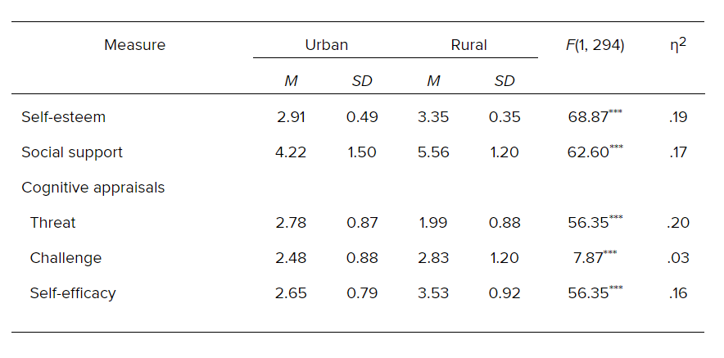
Fuente: American Psychological Association, 2020e.

Objetivos del TFE
Texto Normal del menú de estilos.

“Título 3” del menú de estilos
Texto Normal del menú de estilos.
Figura 1. Ejemplo de figura realizada para nuestro trabajo.

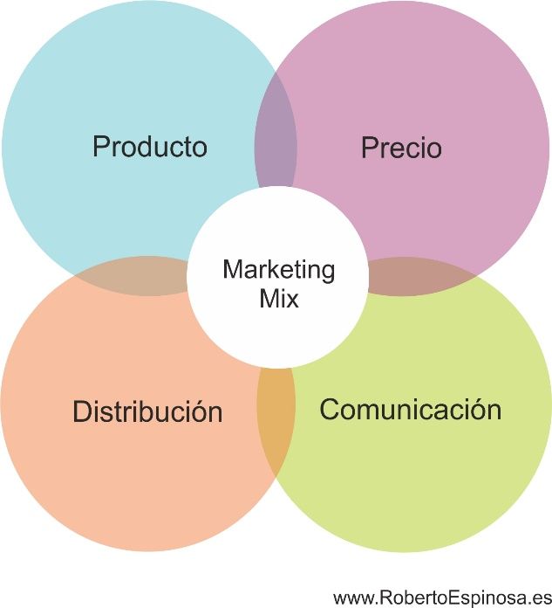
Fuente: elaboración propia.

“Título 4” del menú de estilos
Texto Normal del menú de estilos.

Elementos innovadores del proyecto
Texto Normal del menú de estilos.

“Título 3” del menú de estilos
Texto Normal del menú de estilos.

Alcance y planificación

Fase de descubrimiento: evaluación del entorno actual

Información deseada

"Título 4" del menú de estilos

"Título 4" del menú de estilos

Información actual: deficiencias y soluciones alternativas.

Habilidades analíticas actuales.

Fase de análisis: identificación de gaps

Capacidad de los informes actuales

"Título 4" del menú de estilos

"Título 4" del menú de estilos

Proveedores de tecnología necesarias

Diferencia entre los informes actuales y la información deseada

Cronología, costes y recursos humanos implicados

Fase de recomendaciones: alcance, prioridades y presupuesto

Promoción del proyecto en la organización

"Título 4" del menú de estilos

"Título 4" del menú de estilos

Demostraciones

Análisis y definición

Análisis de los datos a utilizar

“Título 3” del menú de estilos

“Título 3” del menú de estilos

"Título 4" del menú de estilos

"Título 4" del menú de estilos

Análisis histórico y/o limpieza de datos

“Título 3” del menú de estilos

“Título 3” del menú de estilos

"Título 4" del menú de estilos

"Título 4" del menú de estilos

Modelado propuesto

“Título 3” del menú de estilos

“Título 3” del menú de estilos

"Título 4" del menú de estilos

"Título 4" del menú de estilos

Construcción, prueba, implementación y despliegue

Medidas de bondad del modelado

“Título 3” del menú de estilos

“Título 3” del menú de estilos

"Título 4" del menú de estilos

"Título 4" del menú de estilos

Ejemplo de aplicación

“Título 3” del menú de estilos

“Título 3” del menú de estilos

"Título 4" del menú de estilos

"Título 4" del menú de estilos

Cronograma del proyecto

Swimlane de Inteligencia de negocio

“Título 3” del menú de estilos

“Título 3” del menú de estilos

"Título 4" del menú de estilos

"Título 4" del menú de estilos

Swimlane de datos y bases de datos

“Título 3” del menú de estilos

“Título 3” del menú de estilos

"Título 4" del menú de estilos

"Título 4" del menú de estilos

Swimlane de la integración de datos

“Título 3” del menú de estilos

“Título 3” del menú de estilos

"Título 4" del menú de estilos

"Título 4" del menú de estilos

Swimlane de la infraestructura

“Título 3” del menú de estilos

“Título 3” del menú de estilos

"Título 4" del menú de estilos

"Título 4" del menú de estilos

Swimlane de la gestión del proyecto

“Título 3” del menú de estilos

“Título 3” del menú de estilos

"Título 4" del menú de estilos

"Título 4" del menú de estilos

Conclusiones

“Título 2” del menú de estilos

“Título 3” del menú de estilos

“Título 3” del menú de estilos

"Título 4" del menú de estilos

"Título 4" del menú de estilos

Limitaciones y prospectiva

“Título 2” del menú de estilos

“Título 3” del menú de estilos

“Título 3” del menú de estilos

"Título 4" del menú de estilos

"Título 4" del menú de estilos

Referencias bibliográficas

Swanson, E., Barnes, M., Fall, A. M., & Roberts, G. (2017). Predictors of Reading Comprehension Among Struggling Readers Who Exhibit Differing Levels of Inattention and Hyperactivity. Reading & Writing Quarterly, 34(2), 132-146. doi:10.1080/10573569.2017.1359712

Ejemplo de nota al pie.

